صنادیق القوائم ListBoxes

The list box is used to display data and appears as a multi-line text box, but it is not possible to write it, but you can choose any of the data to be used in the application.
یستخدم صندوق القائمة لعرض البیانات و یظھر على شكل صندوق نص متعددالاسطر الا أنة لا یمكن الكتابة فیة و إنما یمكنك إختیار أي من البیانات لیتم إستخدامھا في التطبیق.

The most important characteristics related to the list box:

أھم الخصائص المتعلقة بصندوق القائمة:

.1 الخصائص التالیة تتشابة في عملھا مع بقیة الكائنات:

Name, Appearance, BackColor, ForeColor, Enabled, Visible, Font

بالاضافة الى الخصائص التالیة:
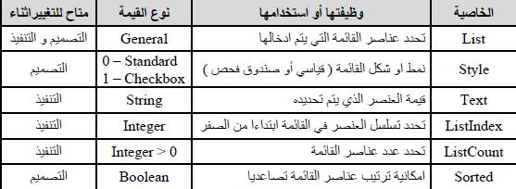

الخاصیة :List
2.list :Through this feature, items are added to the list box during the design stage
- یتم من خلال ھذه الخاصیة إضافة عناصر الى صندوق القائمة اثناء مرحلة التصمیم.
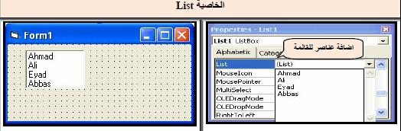

ملاحظة : تسلسل العناصر داخل القائمة یبدأ من 0 الى N-1

ملاحظة: ان التعامل مع عناصر القائمة اثناء التنفیذ دون الاعتماد على عملیة الاختیار باستخدام ،Mouse تتم من خلال خاصیة List على فرض ان القائمة عبارة عن مصفوفة تخزن في داخلھا العناصر . فمثال اذا ارید ابدال العنصر الثاني داخل القائمة List1 مع العنصر الخامس فان الشفرة تكون بالشكل التالي:
Dealing with menu items during implementation without relying on the selection process using Mouse List is done on the assumption that the list is an array in which the elements are stored. For example, if you want to replace the second item inside List1 with the fifth item, the code will look like this:

A = List1.List (1)

List1.List(1) = List1.List(4)

List1.List(4) = A
3- Sorted: This property takes one of two values: True, False. Choosing the True value causes the list items to be sorted alphabetically (this feature is changed only at the design stage) and upon implementation the change in arrangement is shown.
- الخاصیة :Sorted تأخذ ھذه الخاصیة أحد القیمتین المنطقیتین True , False إذ یؤدي إختیارالقیمة المنطقیة True الى ترتیب عناصر القائمة أبجدی ا )یتم تغییر ھذه الخاصیة فقط في مرحلة التصمیم( وعند التنفیذ یضھر التغییر في الترتیب.
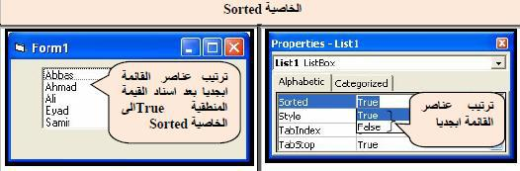

- أھم احداث :List Box

Click, DblClick and GotFocus باالضافة الى حدث Item Check وینطلق ھذا الحدث عندما یتم عمل أو عدم عمل فحص للعنصر على شرط ان تكون الخاصیة:

Style = 1 – Checkbox

التعامل مع القائمة في مرحلة التنفیذ-: Dealing with the list in the implementation phase:
1. Adding a new item to the list -: This is done by using the following code:

- اضافة عنصر جدید للقائمة -:یتم ذلك من خالل استعمال الجملة البرمجیة التالیة:

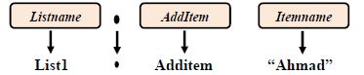

یمكن كتابتھا مع الاقواس ("Ahmad")

كذلك یمكن كتابة الشفرة بالشكل التالي:

List1.Additem “Ahmad", index

حیث تمثل index تسلسل موقع العنصر المضاف الى القائمة وأستخدامھا یكون أختیاري عند الحاجة ویجب ان تكون قیمتة رقمیة تبدأ من تسلسل 0 الى . N
2. Delete an item from the list -: This is done by using the following code:

- حذف عنصر من القائمة -: یتم ذلك من خالل استعمال الجملة البرمجیة التالیة:

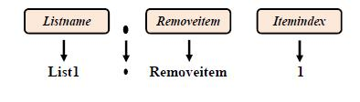

3. Know the sequence of the item inside the list -: To see the sequence of the item in the list, we write the following code:
- معرفة تسلسل العنصر داخل القائمة -:لمعرفة تسلسل موقع عنصر في القائمة نكتب الجملة البرمجیة التالیة:
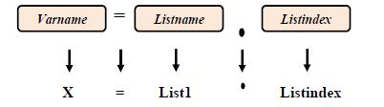

في الجملة البرمجیة السابقة فان المتغیر X سیاخذ تسلسل العنصر الذي یتم تأشیره اما في حال عدم تأشیر اي عنصر فان الفجوال بیسك تعطي المتغیر X القیمة 1-
4. Know the number of items inside the list -:To find out the number of items in the list, we write the following code sentence:
- معرفة عدد العناصر داخل القائمة -:

لمعرفة عدد العناصر في القائمة نكتب الجملة الجملة البرمجیة التالیة:

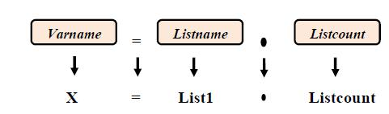

في الجملة البرمجیة السابقة فان المتغیر X سیاخذ قیمة رقمیة تمثل عدد عناصر القائمة.

5. Clear all menu items -:To clear all items in the list, we write the following code:

- مسح جمیع عناصر القائمة -:

لمسح جمیع العناصر في القائمة نكتب الجملة البرمجیة التالیة:

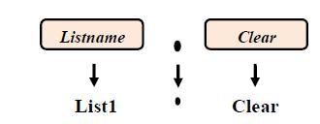

6. Reading an item from the list - to read an item from the list we write the following code

- قراءة عنصر من القائمة -:لقراءة عنصر من القائمة نكتب الجملة البرمجیة التالیة:
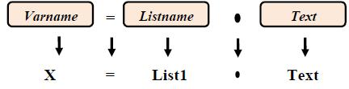

Example: Design the entry window to name it inside a text box and then add the name to the list box after pressing the command button and another command button to enable the user to delete any item from the list.

مثال :صمم نافذة الدخال اسم داخل صندوق نص ثم اضافة األسم الى صندوق القائمة بعد الضغط على زر أمر و زر أمر اخر لتمكین المستخدم من حذف اي عنصر من القائمة.

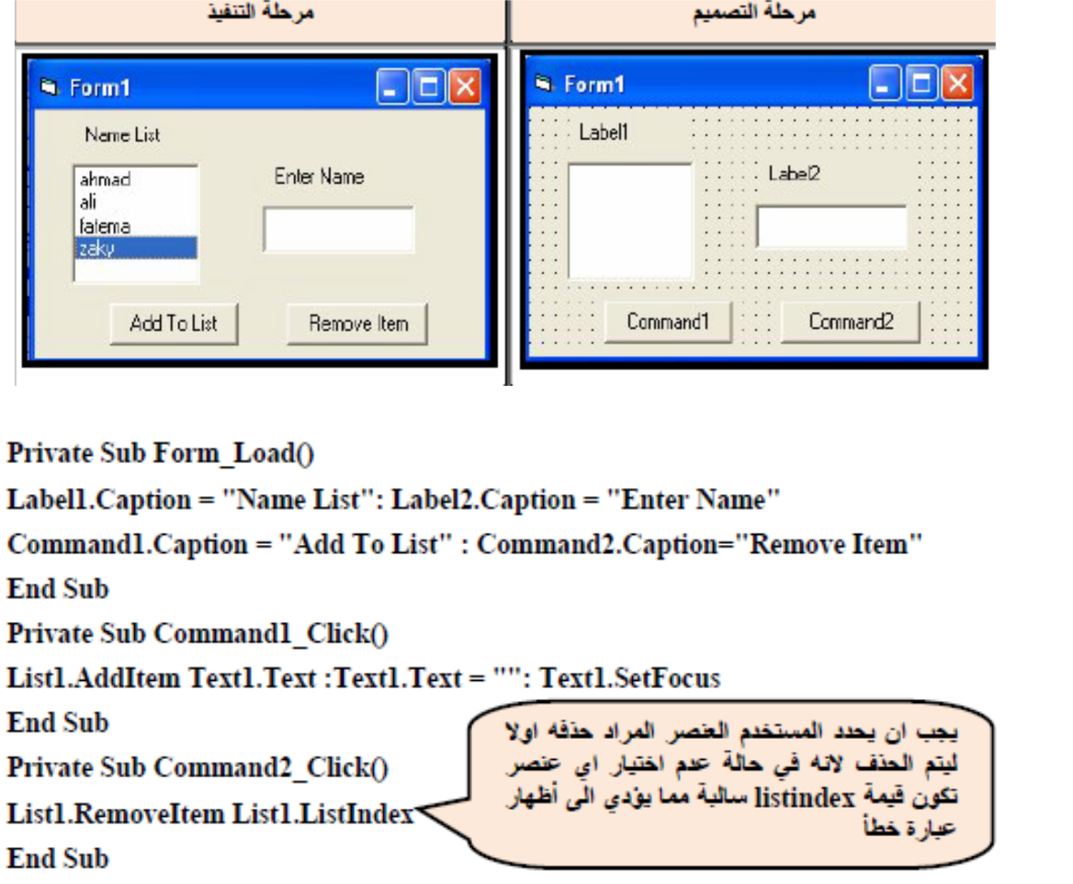

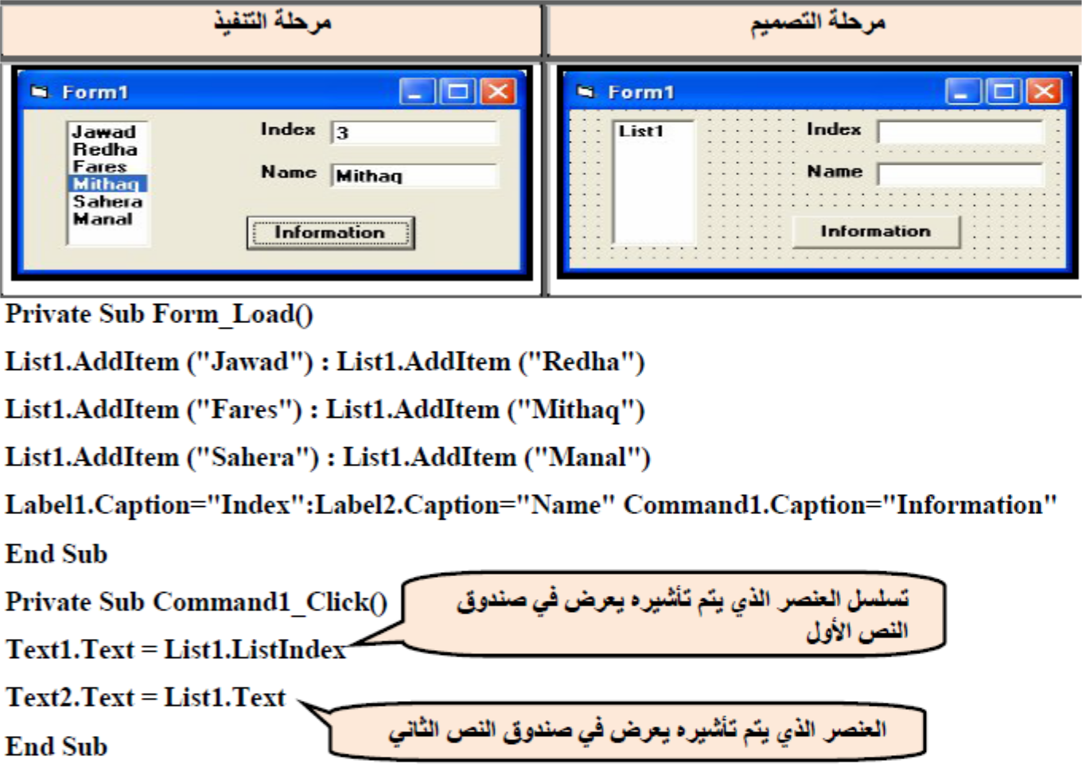

Assigment 8: Design a GUI, and write a V. B program according to the following GUI:
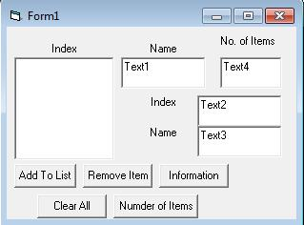

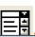الصنادیق المركبة Combo Boxes
The Combo Box is very similar to the List Box, as they each have many similar characteristics, and the difference between them is in the way data is presented and in the possibility that the composite box provides to add new data directly. The composite box can be understood as consisting of two controls, namely:

یشبة الصندوق المركب Combo Box الى حد بعید صندوق القائمة List Box ،إذ ان لكل منھما العدید من الخصائص المتشابھة ، والفرق بینھما ھو في طریقة عرض البیانات و في الامكانیة التي یتیحھا الصندوق المركب لاضافة بیانات جدیدة بشكل مباشر. من الممكن فھم الصندوق المركب على انة مكون من عنصري تحكم وھما-:

  - صندوق نص Text Box

  - صندوق قائمة List Box

- أھم خصائص :Combo Box

لة نفس صفات List Box اضافة الى صفة Style والتي تأخذ القیم التالیة:

•

•

DropDownCombo -0 یشبة TextBox وعلى یمینة سھم نحو الاسفل یقوم بسرد عناصر الصندوق المركب عند نقره، وعند نقر أي عنصر فان ذلك العنصر یظھر داخل صندوق عناصر النص كما یمكن تغییر العنصر مباشرة باستخدام Text Box الضمني ، ویوفر صندوق النص امكانیة استخدامة كوسیلة ادخال للصندوق المركب.

SimpleCombo - 1 ھنا یختفي سھم السرد لان عناصر الصندوق المركب تكون ظاھرة ویمكن ایضا الاختیار والتغییر ، كما یوفر صندوق النص امكانیة استخدامھا كوسیلة ادخال للصندوق المركب .عند استخدام ھذا الاختیار یجب تكبیر حجم الصندوق الظھار العناصر.

- DropDownList - 2 یشابة في اسلوب عملة List Box حیث یسمح فقط باالختیار )لخلوه من Text Box الضمني( و الشكل التالي یوضح ھذه االنماط:
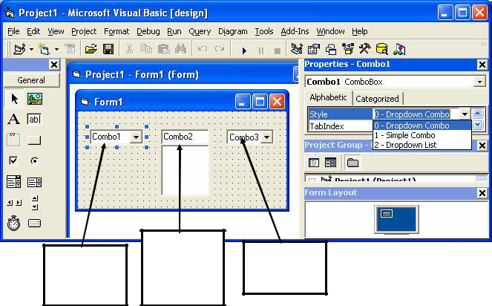

Dropdown List

الیمكن االضافة بشكل

مباشر ویشغل حیز كبیر

Simple Combo

یسمح ھذا النوع باالضافة

بشكل مباشر ولكن یشغل

حیز اكبر من النوع االول

Dropdown Combo

یسمح ھذا النوع باالضافة

بشكل مباشر ویشغل حیز

صغیر

  - الخاصیة List یتم من خالل ھذه الخاصیة إضافة عناصر الى الصندوق المركب في مرحلة التصمیم.

  - الخاصیة Sorted تأخذ ھذه الخاصیة أحد القیمتین المنطقیتین True , False إذ یؤدي إختیارھا True الى ترتیب عناصر الصندوق أبجدیا .

- أھم احداث : Combo Box

DropDown, Click, DblClick, Change and GotFocus

ملاحظة :

ھناك احداث یتوقف استخدامھا على نوع النمط المستخدم Style مثل:

- DropDown متوفر مع النمطین:

• DropDownCombo - 0

• DropDownList – 2

- Change متوفر مع النمطین:

• DropDownCombo - 0

• SimplCombo -1

- DblClickمتوفر مع النمط

• SimpleCombo -1

- التعامل مع الصندوق المركب في مرحلة التنفیذ -:

.1 اضافة عنصر جدید للصندوق المركب -:یتم ذلك من خلال استعمال الجملة البرمجیة )قبل التنفیذ(:
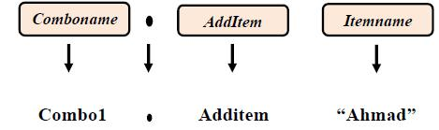

ومن الممكن ان نضیف العنصر الذي یتم ادخالة اثناء التنفیذ باستخدام الشفرة التالیة:

Combo1.AddItem (Combo1.text)

.2 مسح عنصر من الصندوق المركب -:یتم ذلك من خلال استعمال الجملة البرمجیة التالیة:
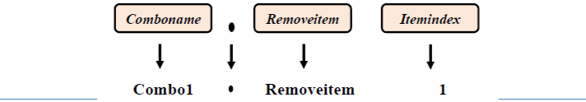

ملاحظة : تسلسل العناصر داخل الصندوق المركب یبدأ من ( ( 0 الى عدد العناصر) – 1 ومن الممكن ان نحذف العنصر الذي یتم اختیاره اثناء التنفیذ باستخدام الشفرة التالیة:
Combo1.RemoveItem (Combo1.ListIndex)

- معرفة تسلسل العنصر داخل الصندوق المركب -:لمعرفة تسلسل عنصر في الصندوق المركب نكتب الجملة البرمجیة التالیة:
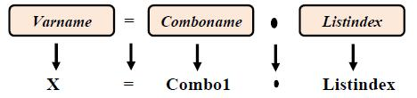

في الجملة البرمجیة السابقة فان المتغیر X سیاخذ تسلسل العنصر الذي یتم تأشیره اما في حال عدم تأشیر اي عنصر فان الفجوال بیسك تقوم بعملیة اسناد القیمة (-1( للمتغیر . X

- معرفة عدد العناصر داخل الصندوق المركب -:لمعرفة عدد العناصر في الصندوق المركب نكتب الجملة البرمجیة التالیة:
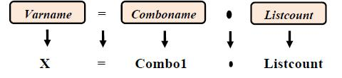

في الجملة البرمجیة السابقة فان المتغیر X سیاخذ قیمة رقمیة تمثل عدد عناصر الصندوق المركب.

- مسح جمیع عناصر الصندوق المركب -:لمسح جمیع العناصر في الصندوق المركب نكتب الجملة البرمجیة التالیة:
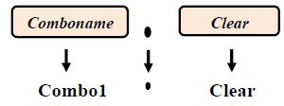

.6 قراءة عنصر من الصندوق المركب -:لقراءة عنصر من الصندوق المركب نكتب الجملة البرمجیة التالیة:
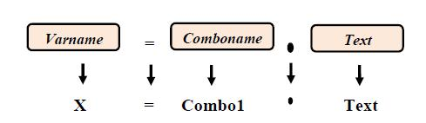

Example: Design a window to enter a name into the composite box after pressing the command button and delete any item when pressing another command button.
صمم نافذة لادخال اسم داخل الصندوق المركب بعد الضغط على زر الامر و مسح اي عنصر عند الضغط على زر امر اخر.

H.W

- :ما الذي یحدث عند استخدام الشفرة التالیة:

Combo1.RemoveItem 1 في Command2 ؟

Assigment : Write a V. B program according to the following GUI (by using combobox):
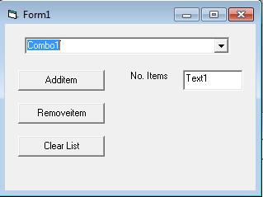

Example:Design a window to change the background color of the model after selecting the color from the composite box and pressing the command button.

مثال : صمم نافذة لتغییر لون خلفیة النموذج بعد اختیار اللون من الصندوق المركب و الضغط على زر األمر.

